**Glossário**

Clube Desportivo - Clube que regista informação básica acerca de vários atletas de diferentes tipos aos quais paga um valor mensal no final de cada mês.

Prémio - Valor monetário obtido pelos atletas ao obter uma boa classificação numa competição.

Nome - Dado identificativo de um atleta ou de um próprio clube desportivo.

Num ID civil - Número que identifica um cidadão, relevante para os atletas inscritos no clube.

Género - Género masculino ou feminino de cada atleta inscrito no clube. Afecta do cálculo da FCM.

Idade - Número que define a idade de cada atleta inscrito no clube.

Atividade Associada - Atividade em que cada atleta se insere e que afecta o cálculo da FCM.

Caminhada - Tipo ou sub-categoria de actividade.

Corrida - Tipo ou sub-categoria de actividade.

Natação - Tipo ou sub-categoria de actividade.

Ciclismo - Tipo ou sub-categoria de actividade.

Atleta - Membro de um Clube Desportivo que pratica uma certa atividade associada, pertence a uma dada categoria de acordo com a sua disponibilidade, e recebe um valor mensal da parte do clube desportivo.

FCM - Frequência Cardíaca Máxima que varia consoante a actividade e género do atleta.

FCT - Frequência Cardíaca em Trabalho do atleta varia com os valores de FCM, FCR e IT Calculado através da seguinte fórmula: 𝐹𝐶𝑇 = 𝐹𝐶𝑅 + [IT 𝑥 (𝐹𝐶𝑀 − 𝐹𝐶𝑅)].

FCR - Frequência Cardíaca em Repouso de um determinado atleta representando o número de batimentos cardíacos em repouso durante 1 minuto.

IT - Intensidade de Treino (0,6 quando o objetivo de treino é a queima de gordura ou 0,75 quando o objetivo é trabalhar a capacidade cardiorrespiratória).

Objectivo (de treino) - Característica de cada atleta que define a intensidade de treino desejada, que por sua vez afecta o cálculo da FCT.

Profissional - Atleta com elevada disponibilidade para treinar e/ou competir.

Não Profissional - Atleta com baixa disponibilidade para treinar e/ou competir.

Semi Profissional - Sub-categoria de atleta não profissional.

Amador - Sub-categoria de atleta não profissional.

Antiguidade - correspondente ao número de anos em que o atleta se filiou (se registou) como atleta no clube desportivo.

Valor a pagar - Valor mensal a ser pago a cada atleta, com fórmulas específicas para cada tipo de atleta.

Desconto - Valor a subtrair do valor a receber do atleta de acordo com a taxa de IRS aplicável.

Taxa de IRS - Taxa de 10% a aplicar sobre a componente fixa do valor auferido pelos atletas.

Data de fundação - Data em que o clube desportivo foi constituído.

Competição - Competições onde os atletas podem participar nas quais recebem prémios de acordo com a sua performance/classificação.

Parcela Fixa - Componente fixa para o cálculo do valor mensal a pagar a cada atleta. Varia conforme a categoria do atleta, e pode ser alterada.

Parcela Variável - Componente variável para o cálculo do valor mensal a pagar a cada atleta. As componentes necessárias para o cálculo da mesma variam conforme a categoria de atleta.

**Requisitos Funcionais**

Registar um novo clube desportivo: Ato de criar na plataforma um novo clube desportivo, ao qual poderão ser associados atletas. Requer o nome do clube e guarda uma data de fundação.

Registar um novo atleta na plataforma: Registar um novo atleta associado a um dado clube desportivo. Requer nome, número de ID civil, idade, FQR, actividade, e um valor associado aos prémios recebidos pelo atleta. (Em aberto: género e objectivo de treino.)

Retornar o nome dum clube desportivo: Apresentar o nome de um certo clube.

Retornar uma lista de atletas, ordenada alfabeticamente por nome: Criar e retornar uma lista com todos os atletas inscritos num determinado clube ordenados por ordem alfabética do seu nome.

Retornar uma lista de atletas, ordenada inversamente pelo valor dos prémios: Criar e retornar uma lista com todos os atletas inscritos num determinado clube, ordenados de forma inversa de acordo com o valor dos seus prémios.

Retornar uma lista de atletas do clube, ordenada alfabeticamente por categoria, modalidade e nome: Criar e retornar uma lista com todos os atletas inscritos num dado clube, ordenados alfabeticamente pela sua categoria, modalidade e nome.

Retornar o valor total dos pagamentos: Apresentar a soma de todos os pagamentos mensais a realizar num dado clube desportivo.

Calcular valor de pagamento para um atleta: Calcular e retornar o valor de pagamento mensal a ser efetuado a um dado atleta. Dependendo do tipo de atleta (Profissional, Amador, etc.), esta formúla varia.

Calcular valor da FCM por atleta: Cálculo e retorno do valor da Frequência Cardíaca Máxima para um dado atleta. Esta é calculada com base no género e na atividade associada a cada atleta.

Calcular o valor da FCT por atleta: Cálculo e retorno do valor da Frequência Cardíaca de Trabalho para um dado atleta. Esta é calculada com base na FCM, na FCR, e no objectivo de treino associado a cada atleta.

Adicionar prémio de competição obtido por atleta: Adicionar um valor ao valor total do prémio de um dado atleta.

Retornar o número de instâncias criadas de um dado tipo de atleta: Retorno duma variável que irá contar quantas instâncias de cada tipo de atleta existem, para um dado tipo solicitado.

Atualização da parcela fixa: Alteração do valor da parcela fixa quer para um atleta Profissional em específico quer para o conjunto dos atletas Semiprofissionais.

Atualização do valor percentual da primeira parcela variável: Alteração da percentagem equivalente à primeira parcela variável do pagamento aos atletas Amadores.

**Casos de Uso**

**UC1 - Registar um novo clube desportivo**

* 1. **Ator primário:**
     1. Utilizador
  2. **Partes interessadas e seus interesses:**
     1. Utilizador: pretende criar um clube desportivo onde pode armazenar vários atletas e todas as informações relevantes sobre o mesmo.
  3. **Pré-condições:**
     1. Saber o nome do clube e a data de fundação.
  4. **Pós condições:**
     1. A informação sobre o clube é registada no sistema.
  5. **Cenário de sucesso principal**
     1. O utilizador inicia o registo do clube desportivo.
     2. O sistema solicita os dados necessários (nome do clube e data de fundação).
     3. O utilizador introduz os dados solicitados.
     4. O sistema valida e apresenta os dados ao utilizador, pedindo que os confirme.
     5. O utilizador confirma.
     6. O sistema regista os dados e informa o utilizador do sucesso da operação.
  6. **Extensões (ou fluxos alternativos)**
     1. O utilizador solicita o cancelamento do registo de um novo clube desportivo. O caso de uso termina.
     2. Dados mínimos obrigatórios em falta
        1. O sistema informa quais os dados em falta.
        2. O sistema permite a introdução dos dados em falta (passo iii).
           1. O utilizador não altera os dados. O caso de uso termina.

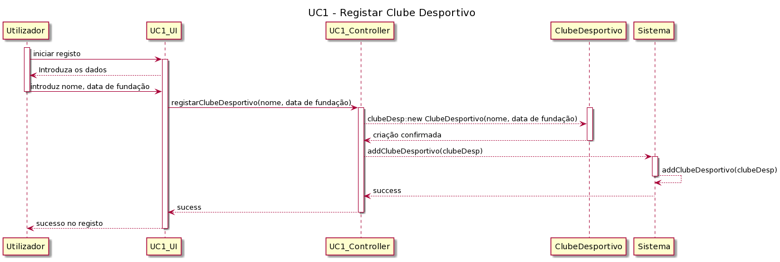

**UC2 - Consultar clube desportivo**

**Formato Breve**

O utilizador inicia a consulta de um clube desportivo. A plataforma solicita que indique o clube a procurar. O utilizador indica o clube que pretende consultar. A plataforma regista o pedido e valida a informação. A plataforma apresenta o nome do clube em questão e a respetiva informação (ano de fundação e atletas associados).

**Formato Completo**

**Ator principal**

- Utilizador

**Partes interessadas e seus interesses:**

- Utilizador: pretende consultar o nome do clube desportivo.

**Pré-condições:**

- Existir um clube correspondente ao que o utilizador pretende consultar.

**Pós-condições:**

-As informações sobre o clube introduzido foram apresentadas.

**Cenário de sucesso principal**

1. Utilizador inicia o processo de consulta de um determinado clube desportivo.

2. O sistema solicita que indique o clube desportivo que pretende consultar

3. O utilizador indica o clube.

4. O sistema regista e valida a informação

5. O sistema apresenta o nome do clube em questão e a respetiva informação (ano de fundação e atletas associados).

**Fluxos alternativos**

*a. O utilizador solicita o cancelamento da consulta do clube desportivo.

UC termina.

4a. O Sistema não identifica um clube correspondente aos critérios indicados.

1. O Sistema indica que não existe clube correspondente aos critérios indicados.

2. O Sistema solicita novamente que indique o clube a consultar (Fluxo 2)

2a. O utilizador não efetua nova consulta.

UC Termina.

**Requisitos especiais**

-

**Lista de Variações de Tecnologias e Dados**

-

**Frequência de Ocorrência**

-

**Questões em aberto**

- Que dados são utilizados para a consulta e que dados são mostrados?

- Que dado(s) identifica(m) de forma única o clube desportivo?

- Quantas vezes ocorrerá este UC?

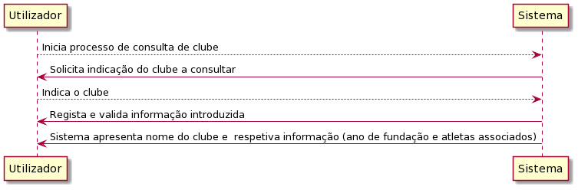

**UC3 - Registar um novo atleta na plataforma:**

**Formato Breve**

O utilizador inicia a inserção de um novo atleta no contentor de um dado clube desportivo. A plataforma solicita os dados necessários (nome, número de identificação civil, género e idade, prémios acumulados, FCR, atividade, objetivo de treino). O utilizador insere os dados. A plataforma valida os dados e efectua o registo do atleta na plataforma. A plataforma informa o utilizador de que o registo foi feito com sucesso.

**Formato Completo**

**Ator principal**

Utilizador

**Partes interessadas e seus interesses:**

- Utilizador: quer registar a informação do atleta de determinado clube desportivo;

- Clube desportivo: pretende obter informação sobre os seus atletas e os pagamentos a serem efetuados aos mesmos pelo clube.

**Pré-condições:**

- Dispor das informações necessárias relevantes sobre o atleta (nome, número de identificação civil, género e idade, prémios acumulados, FCR, atividade, objetivo de treino).

- Existir um clube ao qual o atleta a criar ficará associado.

**Pós-condições:**

- Novo atleta é registado no sistema, que guarda todas as informações do mesmo e do clube ao qual está associado

**Cenário de sucesso principal**

1. Utilizador inicia o processo de registo de um novo atleta associado a determinado clube desportivo.

2. O sistema solicita os dados requeridos sobre o atleta (nome, número de identificação civil, género e idade (data de nascimento), atividade associada e objetivo de treino).

3. O utilizador insere os dados solicitados.

4. O sistema valida a introdução, apresenta os dados e solicita a confirmação.

5. O utilizador confirma.

6. O sistema regista os dados do atleta associando-o ao clube desportivo em questão , e informa o utilizador que o processo foi concluído com sucesso.

**Fluxos alternativos**

*a. O utilizador solicita o cancelamento do registo do atleta.

UC termina.

4a. O Sistema verifica dados necessários em falta.

1. O Sistema indica quais os dados necessários em falta.

2. O Sistema solicita novamente as informações necessárias em falta (Fluxo 3).

2a. O utilizador não altera/adiciona dados

UC Termina.

4b. O Sistema verifica que há dados introduzidos e que são únicos para um dado atleta, já existem em sistema.

1. O Sistema informa o utilizador de que introduziu dados já existentes.

2. O Sistema permite a edição dos dados (Fluxo 3).

2a. O utilizador não altera dados

UC Termina.

**Requisitos especiais**

-

**Lista de Variações de Tecnologias e Dados**

-

**Frequência de Ocorrência**

-

**Questões em aberto**

- Que dados são obrigatórios?

- Que dado(s) identifica(m) de forma única o utilizador?

- A selecção da categoria de atleta é efetuada no momento do registo? Pode ser alterada?

- Quantas vezes ocorrerá este UC?

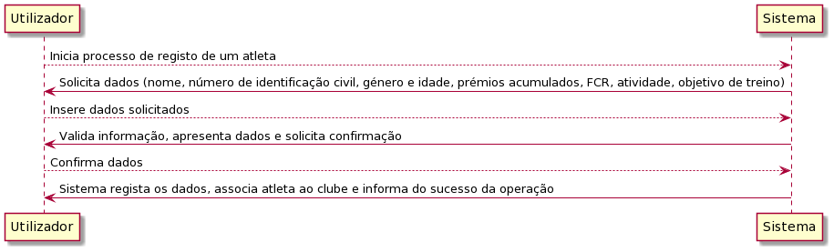

**UC4 - Listar atleta**

**Formato Breve**

O utilizador inicia o processo de listagem de atletas de um determinado clube. A plataforma solicita que indique o clube para o qual o utilizador pretende obter a listagem de atletas. O utilizador indica o clube em questão. A plataforma regista e valida a informação introduzida. A plataforma apresenta a listagem de atletas do clube em questão e a respectiva informação (nome, número de identificação civil, género e idade, prémios acumulados, FCR, atividade, objetivo de treino).

**Formato Completo**

**Ator principal**

- Utilizador

**Partes interessadas e seus interesses:**

- Utilizador: pretende obter a listagem de atletas de um determinado clube.

**Pré-condições:**

- Existir um clube desportivo e saber o clube para o qual se pretende consultar a listagem de atletas.

- Existir atletas associados ao clube.

**Pós-condições:**

-

**Cenário de sucesso principal**

1. Utilizador inicia o processo de listagem de atletas de um determinado clube.

2. O sistema solicita que indique o clube para o qual o utilizador pretende obter a listagem de atletas.

3. O utilizador indica o clube.

4. O sistema regista e valida a informação.

5. O sistema apresenta a listagem de atletas do clube em questão e a respectiva informação (nome, número de identificação civil, género e idade, prémios acumulados, FCR, atividade, objetivo de treino).

**Fluxos alternativos**

*a. O utilizador solicita o cancelamento do processo de listagem de atletas.

UC termina.

4a. O Sistema não identifica um clube correspondente ao indicado.

1. O Sistema indica que não existe nenhum clube que corresponda ao indicado.

2. O Sistema solicita novamente que indique o clube (Fluxo 2)

2a. O utilizador não indica o clube.

UC Termina.

**Requisitos especiais**

-

**Lista de Variações de Tecnologias e Dados**

-

**Frequência de Ocorrência**

-

**Questões em aberto**

- Que dados são mostrados na listagem?

- Que dado(s) identifica(m) de forma única o clube desportivo?

- Quantas vezes ocorrerá este UC?

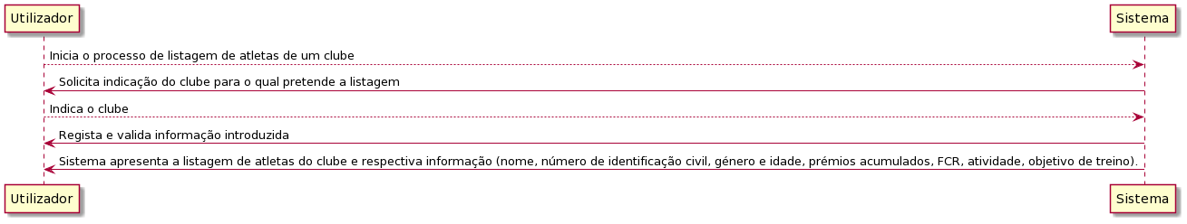

**UC5 - Calcular valor a pagar ao atleta**

* 1. **Ator primário:**
     1. Utilizador
  2. **Partes interessadas e seus interesses:**
     1. Utilizador: pretende saber qual é o valor que tem de ser pago a um dado atleta naquele mês.
  3. **Pré-condições:**
     1. Ter um atleta registado com todos os dados necessários para este registo: nome, número de identificação civil, género e idade, prémios acumulados, FCR atividade objetivo de treino
  4. **Pós condições:**
     1. O valor a ser pago a um dado atleta foi calculado e devolvido ao utilizador.
  5. **Cenário de sucesso principal**
     1. O utilizador inicia/solicita o calculo do valor a pagar a um atleta.
     2. O sistema solicita os dados necessários (número de identificação civil).
     3. O utilizador introduz os dados solicitados.
     4. O sistema regista e valida a informação.
     5. O sistema efectua o cálculo e devolve o resultado ao utilizador.

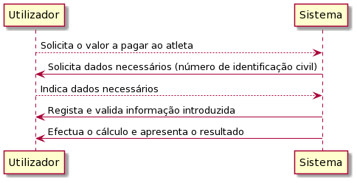

**UC6 - Calcular o valor a descontar**

**Formato Breve**

O utilizador inicia o processo para obter o valor total a descontar por todos atletas inscritos num dado clube desportivo. O sistema solicita a indicação do clube desportivo em questão. O utilizador indica o dado solicitado. O sistema regista e valida a informação. O sistema efetua o cálculo e apresenta o resultado ao utilizador.

**Formato Completo**

**Ator principal**

- Utilizador

**Partes interessadas e seus interesses:**

- Utilizador: pretende saber qual o valor total de descontos efectuados pelos atletas de um dado clube desportivo.

**Pré-condições:**

- Existir um atleta registado com todos os dados necessários para este registo: nome, número de identificação civil, género e idade, prémios acumulados, FCR atividade objetivo de treino associados ao clube.

**Pós-condições:**

-O valor do desconto de um determinado atleta foi calculado e devolvido ao utilizador.

**Cenário de sucesso principal**

1. Utilizador solicita o cálculo do valor valor total a descontar por todos atletas inscritos num dado clube desportivo.

2. O sistema solicita os dados necessários (identificação do clube).

3. O utilizador introduz os dados solicitados.

4. O sistema regista e valida a informação.

5. O sistema efetua o cálculo e apresenta o resultado ao utilizador.

**Fluxos alternativos**

*a. O utilizador solicita o cancelamento do processo de cálculo.

UC termina.

4a. O Sistema não identifica um clube correspondente aos dados indicado.

1. O Sistema indica que não existe nenhum clube que corresponda ao dado indicado.

2. O Sistema solicita novamente que indique os dados identificadores do clube(Fluxo 2)

2a. O utilizador não indica os dados solicitados.

UC Termina.

**Requisitos especiais**

-

**Lista de Variações de Tecnologias e Dados**

-

**Frequência de Ocorrência**

-

**Questões em aberto**

- Além do valor do resultado que outros dados são mostrados na listagem?

- Que outros dado(s) identifica(m) de forma única um atleta?

- Quantas vezes ocorrerá este UC?

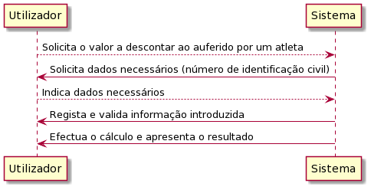

**UC7 - Calcular FCM**

* 1. **Ator primário:**
     1. Utilizador
  2. **Partes interessadas e seus interesses:**
     1. Utilizador: pretende saber qual é a Frequência Cardíaca Máxima de um determinado atleta.
  3. **Pré-condições:**
     1. Ter um atleta registado com todos os dados necessários para este registo: nome, número de identificação civil, género e idade, prémios acumulados, FCR atividade objetivo de treino.
  4. **Pós condições:**
     1. O valor da Frequência Cardíaca Máxima do atleta foi calculado e devolvido ao utilizador.
  5. **Cenário de sucesso principal**
     1. O utilizador inicia/solicita o calculo do valor .
     2. O sistema solicita os dados necessários (número de identificação civil).
     3. O utilizador introduz os dados solicitados.
     4. O sistema verifica se os dados introduzidos correspondem a um atleta existente.
     5. O sistema efectua o cálculo e devolve ao utilizador.
  6. **Fluxos alternativos**
     1. Dados não correspondem a um atleta existente
        1. O sistema informa o utilizador
        2. O sistema permite a introdução de novos dados (passo iii).
           1. O utilizador não insere um novo número de identificação civil. O caso de uso termina.

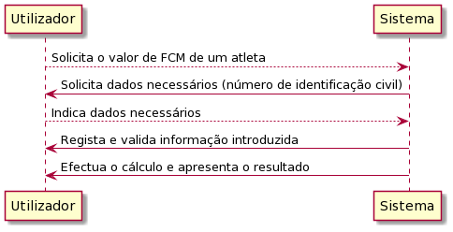

**UC8 - Calcular FCT**

**Formato Breve**

O utilizador inicia o processo para obter o valor da Frequência Cardíaca de Trabalho (FCT) de um determinado atleta. O sistema solicita a indicação do número de identificação civil do atleta. O utilizador indica o dado solicitado. O sistema regista e valida a informação. O sistema efetua o cálculo e apresenta o resultado ao utilizador.

**Formato Completo**

**Ator principal**

- Utilizador

**Partes interessadas e seus interesses:**

- Utilizador: pretende saber qual é a Frequência Cardíaca de Trabalho de um determinado atleta.

**Pré-condições:**

- Existir um atleta registado com todos os dados necessários para este registo: nome, número de identificação civil, género e idade, prémios acumulados, FCR, atividade, objetivo de treino.

**Pós-condições:**

- O valor da Frequência Cardíaca de Trabalho do atleta foi calculado e devolvido ao utilizador.

**Cenário de sucesso principal**

1. Utilizador solicita o cálculo do valor de FCT de determinado atleta.

2. O sistema solicita os dados necessários (número de identificação civil).

3. O utilizador introduz os dados solicitados.

4. O sistema regista e valida a informação.

5. O sistema efetua o cálculo e apresenta o resultado ao utilizador.

**Fluxos alternativos**

*a. O utilizador solicita o cancelamento do processo de cálculo do FCT do atleta.

UC termina.

4a. O Sistema não identifica um atleta correspondente ao dado indicado.

1. O Sistema indica que não existe nenhum atleta que corresponda ao dado indicado.

2. O Sistema solicita novamente que indique o número de identificação civil (Fluxo 2)

2a. O utilizador não indica o dado solicitado.

UC Termina.

**Requisitos especiais**

-

**Lista de Variações de Tecnologias e Dados**

-

**Frequência de Ocorrência**

-

**Questões em aberto**

- Além do valor do resultado que outros dados são mostrados na listagem?

- Que outros dado(s) identifica(m) de forma única um atleta?

- Quantas vezes ocorrerá este UC?

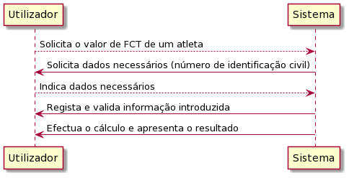

**Modelo de Domínio**

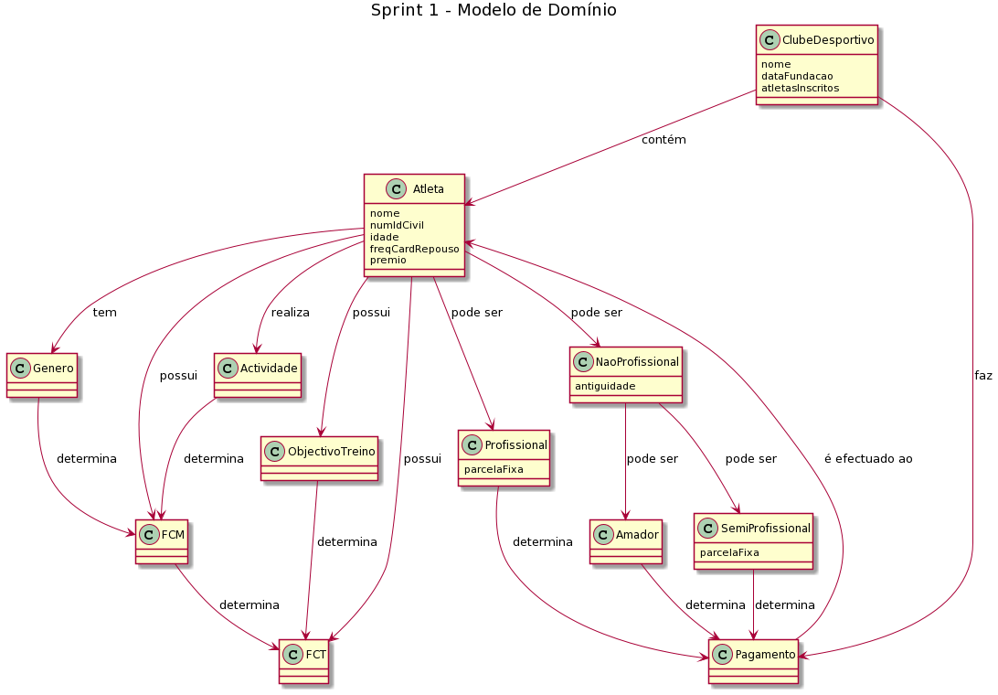

**Diagrama de Casos de Uso**

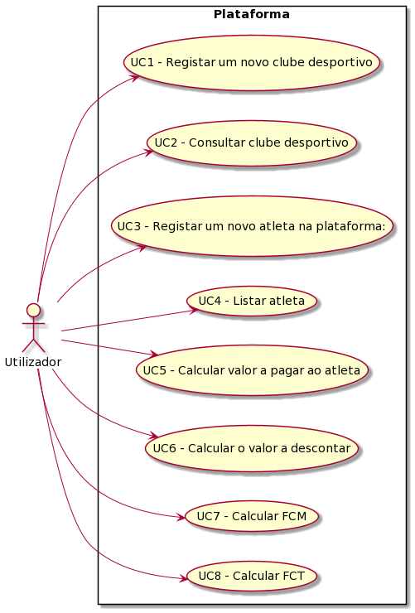

**Diagrama de Classes**

